GUÍA DE AUTOAPRENDIZAJE
Sector/ Subsector de aprendizaje/ Especialidad | Historia, Geografía y Ciencias Sociales | Curso(s) | 8° Básico  A y B
Objetivo de Aprendizaje | Reforzar los aprendizajes ligados a las evaluaciones diagnósticas en cada una de las asignaturas/módulos, los cuales son la base para iniciar las unidades de aprendizaje correspondientes a las asignaturas y especialidades.
Contenidos | - Invasiones germanas.  - Edad media.  - Feudalismo.  - Cristianismo.

EDAD MEDIA

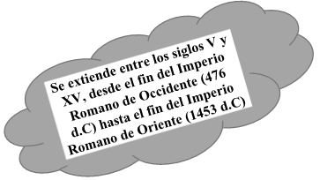
La Edad Media se divide en 4 etapas, son poco más de mil años que comienzan con la caída del último emperador romano Rómulo Augústulo, y que da origen a una nueva etapa de la historia universal, la formación de Europa.

Siglo  V al VIII | Reinos germánicos.  Formación de reinos germánicos.  Esplendor del Imperio Bizantino  Inicios del Monacato  Expansión del Islam.
Siglo  IX al X | Alta Edad Media  Imperio carolingio.  Formación del Sacro Imperio Romano Germánico.  Conformación de la cristiandad medieval.  Segunda oleada de invasiones.  Desarrollo del arte románico.
Siglo  XI al XIII | Plena Edad Media  Consolidación del poder de la Iglesia.  Constitución del feudalismo  Inicios del arte gótico.
Siglo  XIV al XV | Baja Edad Media.  Resurgimiento de las ciudades y el comercio.  Fortalecimiento de las monarquías.  Desarrollo de las universidades.

ETAPAS DE LA EDAD MEDIA

Características de los reinos germanos:

Sus gobiernos fueron monarquías
Abandonaron la noción de ciudadano propia del mundo grecorromano, asignándole más importancia a las relaciones de dependencia personal y fidelidad al rey
Dieron gran importancia a la tierra, acentuando la ruralización de la economía y del territorio.
Constituyeron reinos cristianos, pues sus reyes se convirtieron a esta religión.

El Imperio Bizantino

Esta ciudad tenía una ubicación estratégica, se ubicaba en el centro de las rutas comerciales.
Su gobierno estaba encabezado por un emperador, quien tenía autoridad sobre la Iglesia.
Surgió la Iglesia Ortodoxa, desconoce la autoridad del Papa y reconoce al Patriarca de Constantinopla.
Recopilación del Derecho romano.

El Islam y la civilización musulmana

Surgió en Arabia en el siglo VII, a partir de la prédica del profeta Muhammad o Mahoma (570-632), quien logró unificar a los pueblos árabes en una religión monoteísta, el Islam.
Mahoma huyó a la ciudad de Medina en el año 622, a esa migración se le llamó la Hégira lo que marca el comienzo del calendario musulmán.
Luego de la muerte del profeta, sus sucesores, denominados califas iniciaron la expansión hacia Persia, Siria y Palestina.
El único territorio sin conquistar fue el norte de la península Ibérica, desde donde los cristianos iniciaron una lenta reconquista del territorio.
El árabe era el idioma oficial de la administración y el comercio.

La Iglesia y la cristianización de Europa

La Iglesia Católica logró consolidarse como institución, definiendo la estructura administrativa, el dogma y los ritos que serían la base de la cristiandad.
Obispos t sacerdotes fueron destinados a unidades menores a la cabeza de ellos se encontraba el Papa.
En el año 325 el concilio de Nicea definió el dogma cristiano
Se desarrolló el monacato, que en occidente tomó la forma de órdenes religiosas integradas por monjes que vivían en abadías o monasterios.
Institucionalización de la iglesia produjo una división entre clero y laicos.

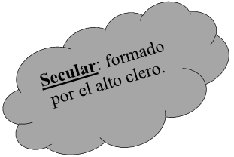
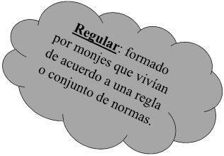
DIVISION
DEL
CLERO

- ¿Cuál es la importancia de la Edad Media? ¿Entre qué años se extiende?
____________________________________________________________________________________________________________________________________________________________________________________________________________________________________________________________________________

- ¿En cuántas etapas se divide la Edad Media?¿Cuáles son? Mencione 1 característica de cada una.
_______________________________________________________________________________________________________________________________________________________________________________________________________________________________________________________________________________________________________________________________________________

- Mencione 2 características de los Reinos Germanos.
_________________________________________________________________________________________________________________________________________________________________________________________________________

- ¿Por qué surge el Islam? ¿quién es considerado el fundador del Islam?
____________________________________________________________________________________________________________________________________________________________________________________________________________________________________________________________________________

- ¿Cómo es la división del Clero? Explique cada uno.
_________________________________________________________________________________________________________________________________________________________________________________________________________

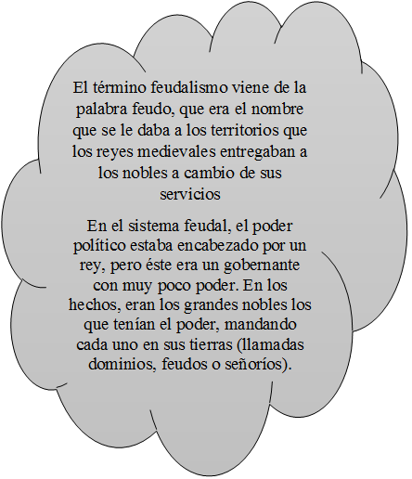
El Vasallaje era una relación de dependencia personal que se contraía libremente, tenía una duración vitalicia y establecía obligaciones recíprocas entre el señor y el vasallo: el señor se comprometía a entregar protección y medio de sustento económico, mientras que los vasallos le juraban apoyo en sus campañas militares, auxilio económico en ocasiones específicas.

- ¿Dónde se origina el Feudalismo? ¿Cuál es su elemento central?
_________________________________________________________________________________________________________________________________________________________________________________________________________ _________________________________________________________________________________________________________________________________________________________________________________________________________

- ¿De dónde viene el conceto de feudalismo?
_______________________________________________________________________________________________________________________________________________________________________________________________________________________________________________________________________________________________________________________________________________

REALICE UN ESQUEMA QUE EXPLIQUE EL FEUDALISMO, DESTACNDO EL ASPECTO POLITICO, ECONOMICO Y SOCIAL.

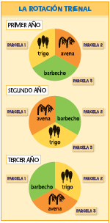
Sistema de cultivo que permite aprovechar de mejor manera la tierra, era muy común en el desarrollo de la agricultura durante la edad media.
Por otra parte, caracterizaba una economía autárquica, basada en el auto abastecimiento, solo se cosecha lo que se necesitaba.

LEA EL TEXTO Y RESPONDA LAS SIGUIENTES PREGUNTAS.
Los tres órdenes de la sociedad feudal.

El orden eclesiástico no compone sino un solo cuerpo. En cambio, la sociedad está divida en tres órdenes. Aparte del ya citado, la ley reconoce otras dos condiciones: el noble y el siervo que no se rigen por la misma ley. Los nobles son los guerreros, los protectores de las iglesias. Defienden a todo el pueblo lo mismo a los grandes que a los pequeños y al mismo tiempo se protegen a ellos mismos. La otra clase es la de los siervos. Esta raza de desgraciados no posee nada sin sufrimiento. Provisiones y vestidos son suministradas a todos por ellos, pues los hombres libres no pueden valerse sin ellos.
Asi, pues la ciudad de Dios que es tenida como una, en realidad es triple. Unos rezan, otros luchan y otros trabajan. Los tres órdenes viven juntos y no sufrirían una separación. Los servicios de cada uno de estos órdenes, permite los trabajos de los otros dos. Y cada uno a su vez presta apoyo a los demás

Documentos para el estudios de la Historia universal, Nascimiento, Santiago, 1973.

- ¿Cuáles eran los tres estamentos y órdenes que componían la sociedad feudal?
_____________________________________________________________________________________________________________________________________________________________________________________________________________________________________________________________________________________________________________________________________________________________________________
_________________________________________________________________________

- ¿Cuáles era los deberes ya actividades de cada uno de estas tres órdenes?
______________________________________________________________________________________________________________________________________________________________________________________________________________________________________________________________________________________________________________________________________________________________________________________________________________________________________________________

- ¿Qué similitudes y diferencias existen respecto a la sociedad actual?
______________________________________________________________________________________________________________________________________________________________________________________________________________________________________________________________________________________________________________________________________________________________________________________________________________________________________________________

